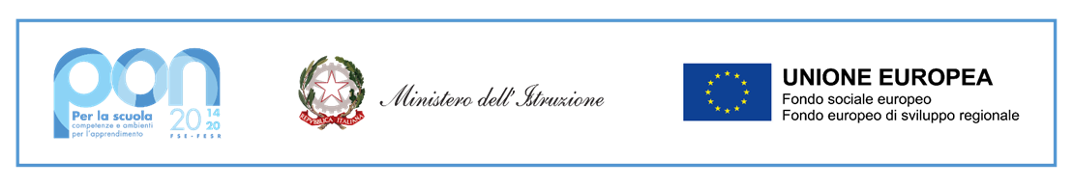 All.C
DICHIARAZIONE DI RESPONSABILITA’
Il sottoscritto _________________________________ padre/madre di _________________________chiede in nome e per conto del proprio/a figlio/a l’erogazione del sussidio didattico per l’anno scolastico 2020/2021.

Si impegna a compilare e consegnare, in caso di ammissione al sussidio, la dichiarazione di responsabilità e la dichiarazione liberatoria specifica in merito alla privacy, nonché tutti i documenti richiesti e non presentati in questa fase.
Si precisa che l’istituto depositario dei dati personali, potrà, a richiesta, fornire all’autorità competente del MI nello specifico all’ADG PON MI 2014-2020 e/o su sua richiesta ad un delegato/a le informazioni necessarie per le attività di monitoraggio e valutazione del processo formativo a cui è ammesso l'allievo/a.
I sottoscritti avendo ricevuto l’informativa sul trattamento dei dati personali loro e del/della proprio/a figlio/a autorizzano codesto Istituto al loro trattamento solo per le finalità connesse con la partecipazione alle attività del progetto.
Luogo e data, ____________________________

Firme dei genitori

_____________________________________

____________________________________

